Здравствуйте, дорогие ребята. Я, тетушка Сова, очень рада вас видеть. Сегодня мы совершим необычное путешествие, в ходе которого узнаем много интересного об одном поэте, сказочнике.

Но для начала ответьте на несколько вопросов:
Любите ли вы сказки?
Почему они вам нравятся?
Кто читает или рассказывает вам сказки?
Любите ли вы читать их сами?
Какие сказки вам больше всего нравятся?
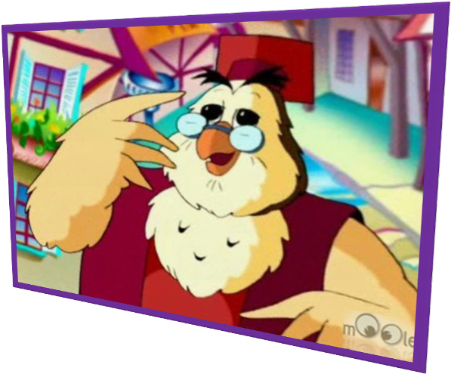
А кроме сказок какие произведения вы еще читали?

